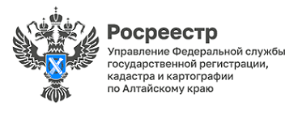

Вопрос-ответ: Как внести в Единый государственный реестр недвижимости запись о невозможности регистрации без личного участия правообладателя?
Малахова Светлана

Отвечает Ведущий специалист-эксперт Тальменского отдела Управления Росреестра по Алтайскому краю Кузнецова Е.В.
Запись о невозможности регистрации без личного участия правообладателя, т.е. о запрете на совершение сделок с недвижимостью без их личного участия уже на протяжении длительного периода времени остается актуальным у правообладателей объектов недвижимости.
Связано это с тем, что наличие в Едином государственном реестре недвижимости записи о невозможности регистрации без личного участия является дополнительной гарантией для пресечения мошеннических действий с недвижимостью, так как служит основанием для возврата без рассмотрения заявления, представленного иным лицом (не являющимся собственником объекта недвижимости или его законным представителем) на государственную регистрацию перехода, прекращения, ограничения права и обременения соответствующего объекта недвижимости.
Для того чтобы внести данную запись в Единый государственный реестр недвижимости собственник объекта, или его законный представитель (родители, опекуны), либо представитель собственника объекта недвижимости, действующий на основании нотариально удостоверенной доверенности, представляет заявление о невозможности государственной регистрации перехода, прекращения, ограничения права и обременения такого объекта недвижимости без личного участия правообладателя (его законного представителя).
Заявление о невозможности регистрации может быть представлено в офис МФЦ или в электронном виде через личный кабинет на сайте Росреестра без подписания его усиленной квалифицированной электронной подписью заявителя.
Запись о таком заявлении вносится в Единый государственный реестр недвижимости в течение пяти рабочих дней.
Препятствием для внесения такой записи становится отсутствие в Едином государственном реестре недвижимости сведений о собственнике недвижимости.

